Wiki

Creacion del tablero

Se empieza creando un cubo

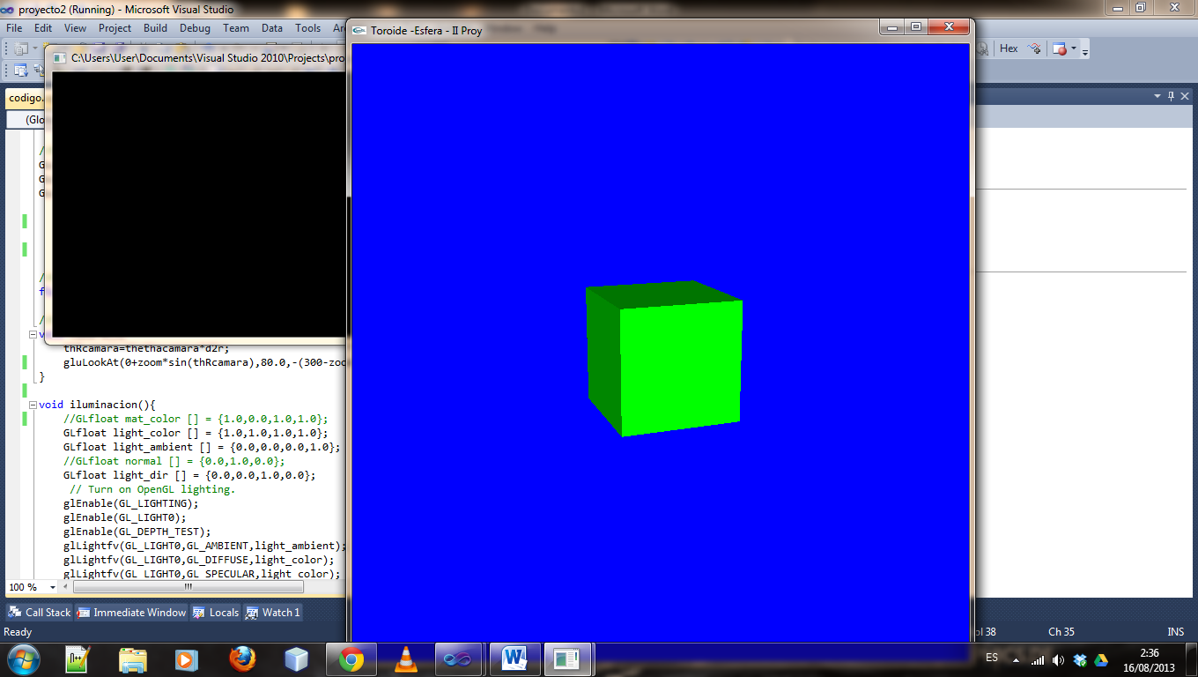

Para crear el tablero lo alargamos en x y z

luego comprimimos en y

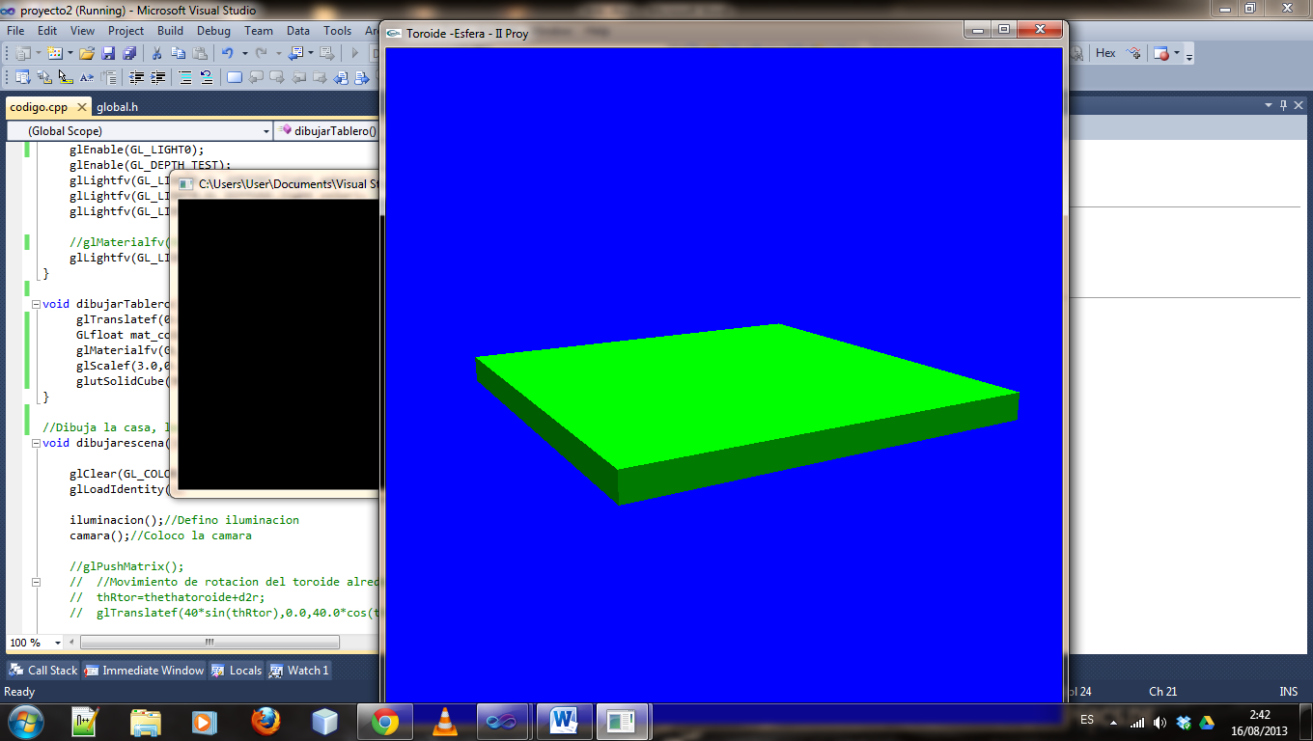

Aplicar Texturas

Se usó el ejemplo <http://www.math.ucsd.edu/~sbuss/MathCG/OpenGLsoft/FourTextures/FourTextures.html>

Se tomaron como recursos para nuestro proyecto los archivos RgbImage.h y RgbImage.cpp los cuales sirven para la carga de un archivo bmp como textura

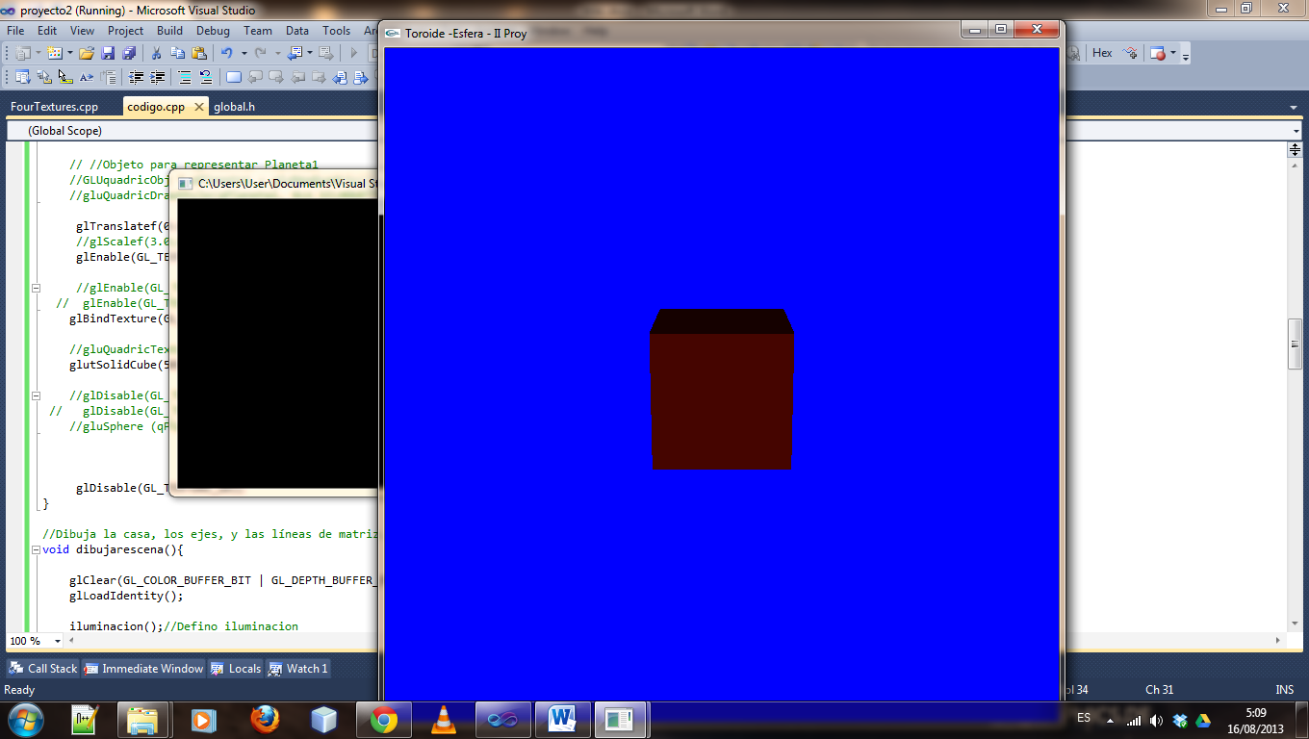

Como se ve en el ejemplo tuvimos problemas con la textura en un gluSolidCube lo que se resolvió siguiendo los pasos que encontramos en esta página: <http://stackoverflow.com/questions/327043/how-to-apply-texture-to-glutsolidcube>

Esto es usando:

glEnable(GL_TEXTURE_GEN_S); //enable texture coordinate generation

glEnable(GL_TEXTURE_GEN_T);

Resultado:

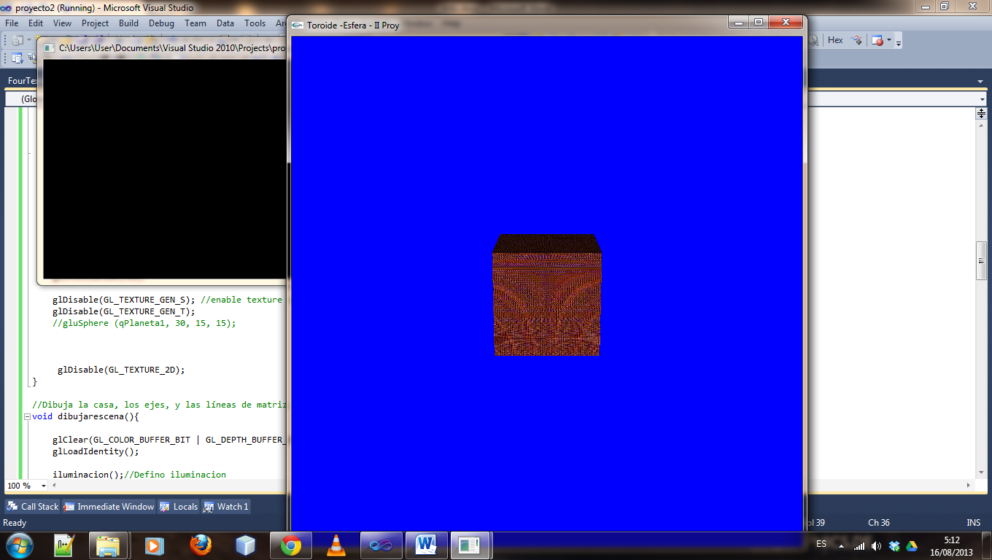

Aunque se obtuvo la textura esta se realiza en cada cuadricula del cubo. Investigando se recomienda usar GL_QUADS para formar las caras del cubo en vez de glSolidCube